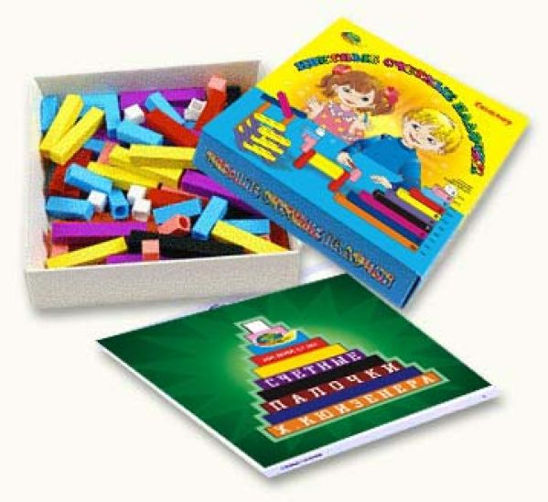
Конспект
непосредственной образовательной деятельности по познавательному развитию
(формирование элементарных математических представлений)
с использованием цветных развивающих палочек Кюизенера
в группе старшего дошкольного возраста

Цель: Упражнять детей в закреплении состава числа 9 на основе измерения и цвета, упражнять в уменьшении и увеличении чисел в пределах 10 на единицу; учить детей отбирать палочки нужного цвета и цифрового значения, соответствующие размеру картины, распределять их в пространстве с целью получения нужного образа; закреплять пространственные представления, умение обозначать словами «между», «справа», «слева», «над», «под» месторасположение предметов на листе бумаги; закреплять временные представления; закреплять порядковый счет в пределах 20; развивать мыслительные операции, умение понимать поставленную задачу и решать ее самостоятельно; воспитывать навыки самоконтроля и самооценки.

Методические приемы:
- «Зарядка для ума».
- Загадка про стол.
- Составление состава числа 9 из двух меньших чисел с использованием цветных развивающих палочек Кюизенера.
- Игра «На 1 больше, на 1 меньше».
- Игра «Заколдованная картинка».
- Физминутка «Раз, два, три, четыре, пять».
- Игровое задание «Разложи, как я скажу».
- Игра «Сложи по образцу.

Ход непосредственной образовательной деятельности:
Воспитатель: Ребята, мы с вами каждое утро делаем зарядку, а для чего она нужна? (Быть здоровыми и крепкими). Я с вами согласна и хочу вам предложить сейчас зарядку для ума. Это вопросы, на которые вы должны быстро ответить:
- Какой сейчас идёт месяц?
- Какое время года?
- Какой сегодня день недели? А какой будет завтра?
- Какое сегодня число?
- Какой месяц? Назовите.
- Молодцы, на все вопросы ответили правильно! Ребята, я знаю, что вы любите отгадывать загадки и решила сейчас одну загадать вам.
Загадка: Ножек четыре, шляпка одна.
Он нужен, коль станет обедать семья.
- Про что эта загадка? (Про стол). Почему вы решили, что это стол, а может быть это стул, ведь у него тоже четыре ножки и одна шляпка. (Ответы детей).
- Конечно, вы правы, семья садится обедать за стол, на один стул все сесть не смогут. Так давайте и мы с вами подойдём к столу, здесь вас ждёт интересное задание.

Задание 1. Состав числа 9.
- Ребята, откройте коробочки с цветными счетными палочками. Достаньте палочку, которая обозначает число 9.
-Какого цвета эта палочка? (Синяя).
-А сейчас достаньте столько белых палочек, чтобы они все разместились под синей.
-Сколько белых палочек лежит под синей палочкой? (9 белых палочек).
-Да, правильно. В числе 9 – 9 единиц. Давайте назовем их: (1,1,1,1,1,1,1,1 и 1).
-А теперь подумайте и приложите ниже одну белую палочку, а вторую такую, чтобы они вместе по длине были равны синей палочке.
- Какого цвета эта палочка? (Бордовая). Какое число обозначает бордовая палочка? (Число восемь). Значит 9 это 1 и 8.
-Приложите ниже одну розовую палочку, а вторую такую, чтобы они вместе были равны по длине синей палочке. Какую палочку вы положили? (Черную). Какое число обозначает розовая палочка? (Два). Какое число обозначает черная? (Семь). Значит 9 это 2 и 7.
(По аналогии дети составляют все варианты числа 9).
Воспитатель на доске выкладывает все варианты состава числа 9.
- Дети, сейчас вы показали, из каких двух меньших чисел можно составить число 9. Давайте еще раз их назовем:
- Белая палочка обозначает число 1, а бордовая – число 8. Значит 9 это 1 и 8.
- Розовая палочка обозначает число 2, а черная – число 7. Значит 9 это 2 и 7.
- Голубая палочка обозначает число 3 , а фиолетовая – число 6. Значит 9 – это 3 и 6.
- Красная палочка обозначают число 4, желтая – число 5. Значит 9 это 4 и 5.
(Воспитатель рядом со своими палочками прикладывает записи числовых выражений).

Задание 2. Игра «На 1 больше, на 1 меньше».
Дети стоят в кругу, воспитатель показывает палочку любого цвета и просит детей выполнить на 1 движение больше или меньше:
- присесть;
- хлопнуть в ладоши;
- прыгнуть;
- моргнуть глазами;
- поднять руку вверх и т.д.

Задание 3. «Заколдованная картинка» (симметричное выкладывание по схеме).
- Ребята, у вас на столе лежат заколдованные картинки. Злой волшебник украл яркие цвета, а половину картинки вообще спрятал. Попытайтесь расколдовать картинку и узнать, что на ней изображено.
(Детям предлагается схема, выложенная в черно-белом варианте. Ребенок должен подобрать палочки по цвету в соответствии с количеством квадратов на схеме, а затем произвести симметричное выкладывание, чтобы узнать, какой рисунок (изображение) получится).
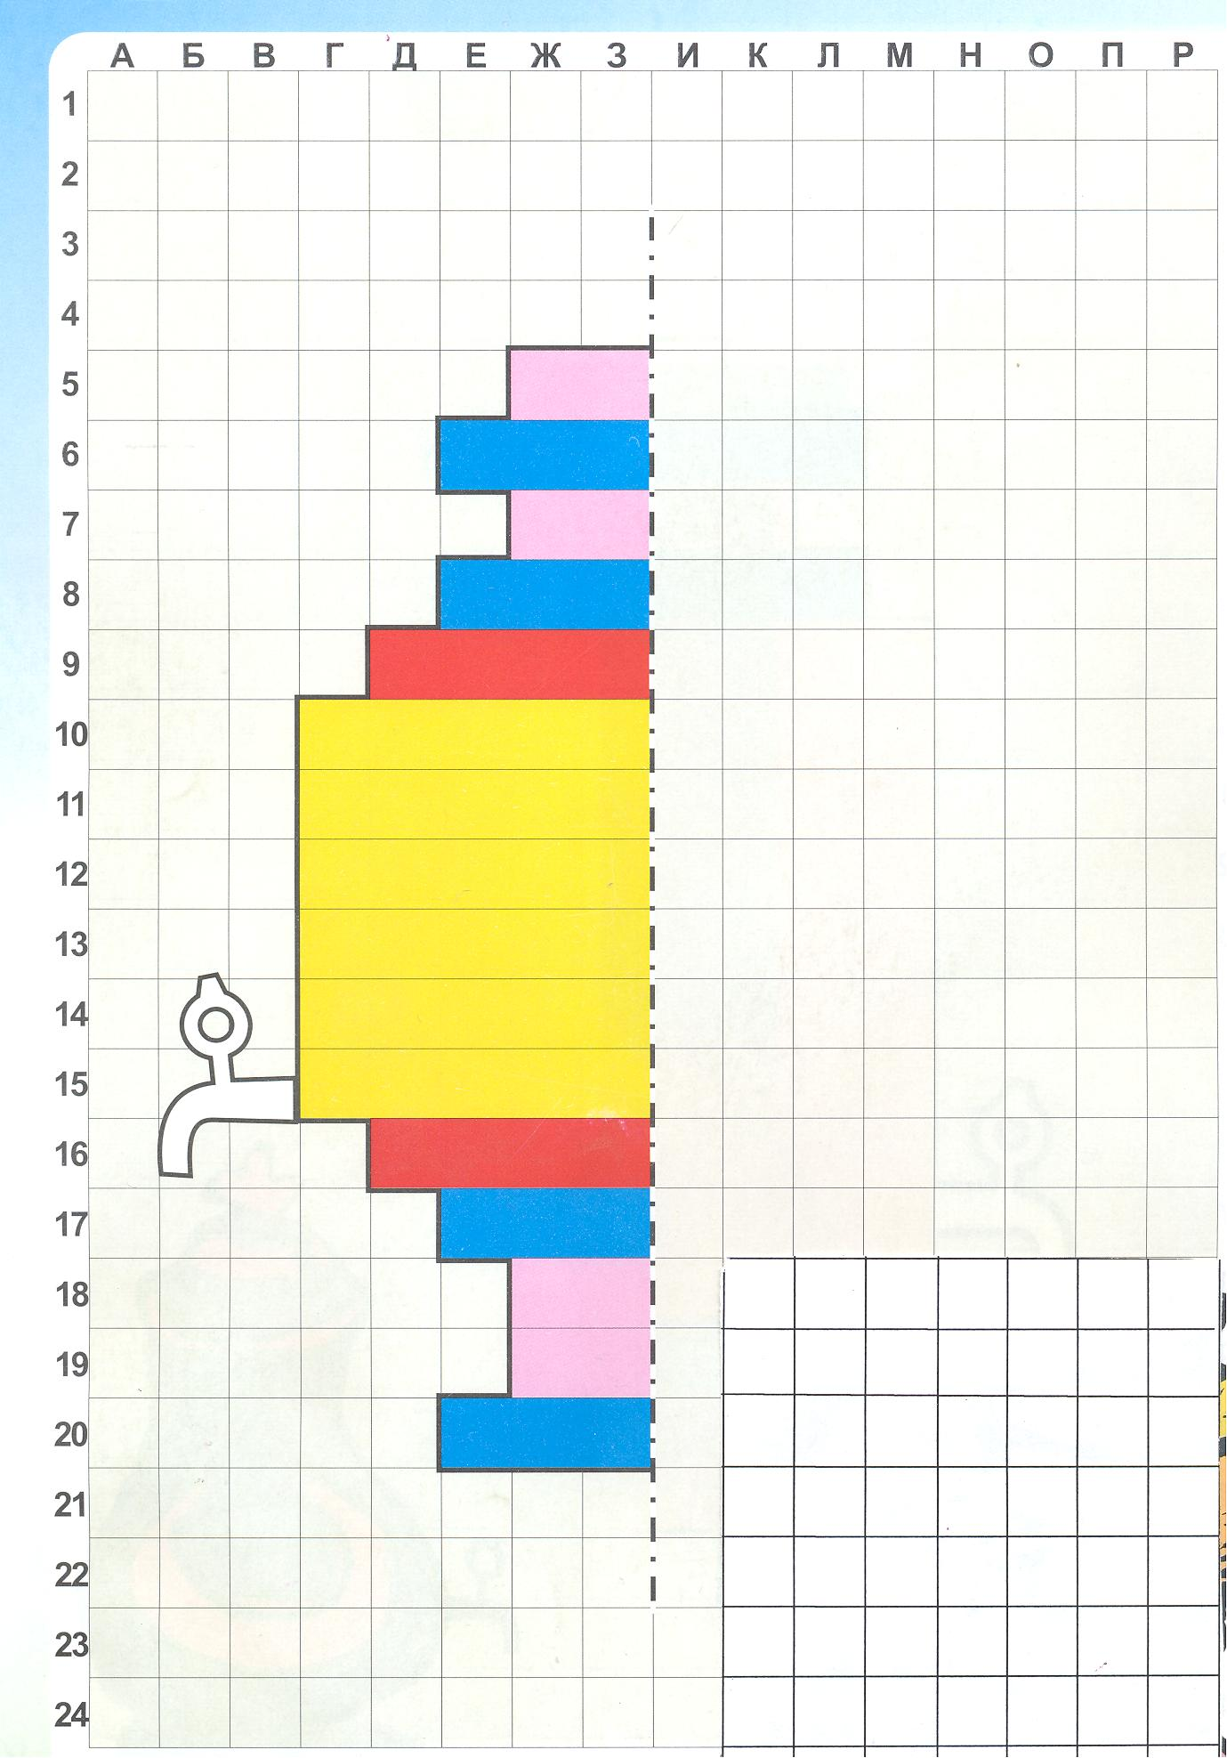
- Какой рисунок у вас получился? (Самовар).
- Какие по цвету палочки вы положили сверху в пятом ряду? Почему? (Розовые, потому что они занимают два квадрата в схеме). А в шестом ряду? (голубые). Сколько всего желтых палочек вы использовали? (Двенадцать). Какие ряды занимают красные палочки на схеме? (Девятый ряд, шестнадцатый ряд).
- Какие палочки вы положили в самом низу самовара? Почему? (Голубые, потому что они занимают три квадрата на схеме).
Молодцы, вы все правильно справились с заданием, сложите палочки снова в коробки и давайте отдохнем.

Физминутка. Раз, два, три, четыре, пять, топаем ногами.
Раз, два, три, четыре, пять, хлопаем руками.
Раз, два, три, четыре, пять, будем собираться.
Раз, два, три, четыре, пять, сядем заниматься.

Задание 4. «Разложи, как я скажу»
Детям даются карточки с цифрами.
Воспитатели предлагает разложить на карточки палочки в соответствии с числовым обозначением, а затем дает задания:
- справа от палочки, которая обозначает число 5 положить красный квадрат;
- слева от палочки, которая обозначает число 9 положить зеленый треугольник;
- над палочкой, которая обозначает число 6 положить синий круг;
- под палочкой, которая обозначает число 7 положить желтый квадрат;
- между палочками, которые обозначают числа 10 и 5 положите зеленый круг.
( Воспитатель предлагает детям проверить выполненное задание, образец которого вывешивается на доске. Если дети ошиблись, то они исправляют ошибки, проговаривая свои действия).

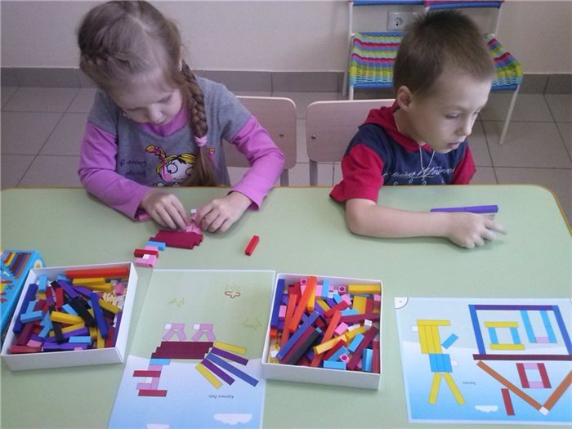
Задание 5. Игра «Сложи картинку по образцу». Дети работают парами. Каждой паре дается картинку, по которой нужно выложить на столе точно такую же. Воспитатель предлагает детей проверить друг друга и, если нужно, исправить ошибки.

Рефлексия.
- Что интересного было на занятии?
- А что понравилось больше всего?
- Какое задание было самым трудным?
- Какое задание было самым легким?
- Как ты считаешь, ты хорошо поработал?
- Почему ты так решил?
- За что бы ты себя похвалил?

